S-метр на К174УР5 (Аналог - TDA2541, A241D)

S-МЕТР ДЛЯ "МАЯКА"
http://www.diagram.com.ua/list/radio/radio111.shtml
Этот S-метр разработан для радиостанции "Маяк", которую в переделанном виде многие радиолюбители используют для проведения связей на диапазоне 2 метра. Высокая чувствительность и хорошие частотные свойства позволяют применять его в любой УКВ ЧМ радиостанции.
S-метр для Си-Би радиостанций, о котором рассказывалось в статье Ю.Виноградова "Стрелочный S-метр для Си-Би радиостанции" ("Радио", 1999, № 6, с. 65). обеспечивает относительно небольшой диапазон индицируемого напряжения и имеет невысокую чувствительность (10 мВ на частоте 465 кГц). По этой причине его приходится включать ближе к оконечным каскадам тракта ПЧ, что сужает диапазон измеряемых значений сигнала ПЧ. Кроме того, чувствительность снижается с повышением ПЧ, а это практически исключает применение S-метра в УКВ ЧМ радиостанциях с ПЧ от 10,7 до 24 МГц.
Схема S-метра показана на рис. 1. Основа устройства - микросхема DA1 (К174УР5). Она применяется в субмодуле радиоканала телевизоров третьего поколения и стоит недорого. Как известно, эта микросхема содержит усилительные каскады УПЧ (38 МГц), узлы системы АРУ, а также демодулятор и узлы системы АПЧ. К ее достоинствам следует отнести высокий коэффициент усиления и широкий диапазон рабочих частот (до 40 МГц).
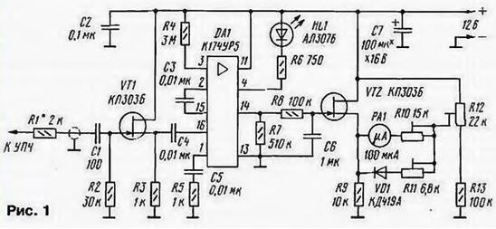
Для устранения возможного влияния S-метра на каскады радиостанции на его входе установлен истоковый повторитель на полевом транзисторе VT1. На полевом транзисторе VT2 собран вольтметр постоянного тока с измерительной головкой РА1. При увеличении уровня входного сигнала ПЧ постоянное напряжение на выводе 14 микросхемы будет уменьшаться и стрелка прибора будет отклоняться. Для расширения диапазона индицируемого напряжения служат диод VD1 и резистор R11.
В устройстве были поочередно испробованы два экземпляра микросхемы. При этом нижняя граница индицируемого напряжения лежала в пределах 30...70 мкВ. а верхняя - 50...150мВ (диапазон измерений - 60...65 дБ). Указанные уровни соответствуют диапазону изменения входного напряжения микросхемы К174УРЗ. на которой построен ЧМ детектор радиостанции "Маяк". Поэтому и включать такой S-метр в данном случае удобнее параллельно входу этой микросхемы. На схеме радиостанции эта точка обозначена "КТЗ".
Светодиод HL1 обеспечивает индикацию максимального уровня принимаемого сигнала. Он начинает светиться при уровне входного сигнала 250...400 мВ. т. е. на 10... 15 дБ выше предельного значения, индицируемого стрелочным прибором.
Питать устройство надо от стабилизированного источника питания, так как от этого зависит стабильность калибровки. Потребляемый ток - около 45 мА.
В устройстве можно применить транзисторы КП303А, КП303Б. Светодиод HL1 - любой малогабаритный с рабочим током 5... 10 мА. Диод VD1 - КД419Б или другой детекторный, или выпрямительный с барьером Шоттки. Конденсатор С7 - К50. К52, К53, остальные неполярные - КМ, К 10-17 КД. Подстроечные резисторы - СПЗ-19, постоянные - МЛТ, С2-33. Измерительная головка РА1 - с током полного отклонения 100...200 мкА и сопротивлением рамки 2...3 кОм. например, М4247.
Большинство деталей устройства размещают на печатной плате из двухстороннего фольгированного стеклотекстолита, эскиз которой показан на рис. 2. Вторая сторона платы оставлена металлизированной. Отверстия в плате, в которые вставляют выводы деталей, не соединенные с общим проводом, зенкуют. Фольга общего провода соединена в нескольких местах с общим проводом на другой стороне платы.
Подключать S-метр к радиостанции следует после фильтра основной селекции или к каскадам после него. Резистор R1 размещают на плате радиостанции и соединяют с платой S-метра (конденсатором С1) экранированным проводом минимальной длины.
Налаживание прибора начинают с установки "нуля" резистором R12 при отсутствии входного сигнала. Резистором R10 задают крутизну характеристики S-метра в левой половине шкалы прибора, a R11 - в правой. Подбором резистора R1 устанавливают минимальную границу диапазона индицируемого напряжения. Если при увеличении входного сигнала от минимального будет наблюдаться небольшой скачок тока через микроамперметр РА 1 (10... 15 мкА), то надо подобрать резистор R7. После этого настройку следует повторить.
В таблице приведены уровни входного сигнала и соответствующие им значения шкалы S (для УКВ диапазонов и входного сопротивления приемника 50 Ом).
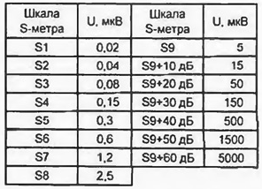
Если чувствительность радиостанции составляет 0,15 мкВ (4 балла), то этому уровню следует поставить в соответствие деление 5 мкА измерительной головки РА1. В этом случае S-метр будет индицировать уровни от четырех баллов до S9+45 дБ. а уровень девять баллов будет соответствовать примерно 50...60 мкА, т. е. шкала получается достаточно удобной.
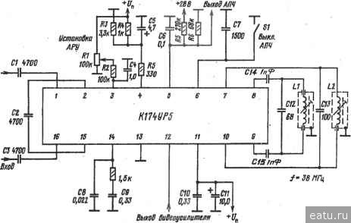

К174УР5 — усилитель промежуточной частоты
Типовая схема включения ИМС К174УР5 в качестве УПЧ изображения;
fвх = 38 МГц, Q ≥ 50
Структурная схема ИМС К174УР5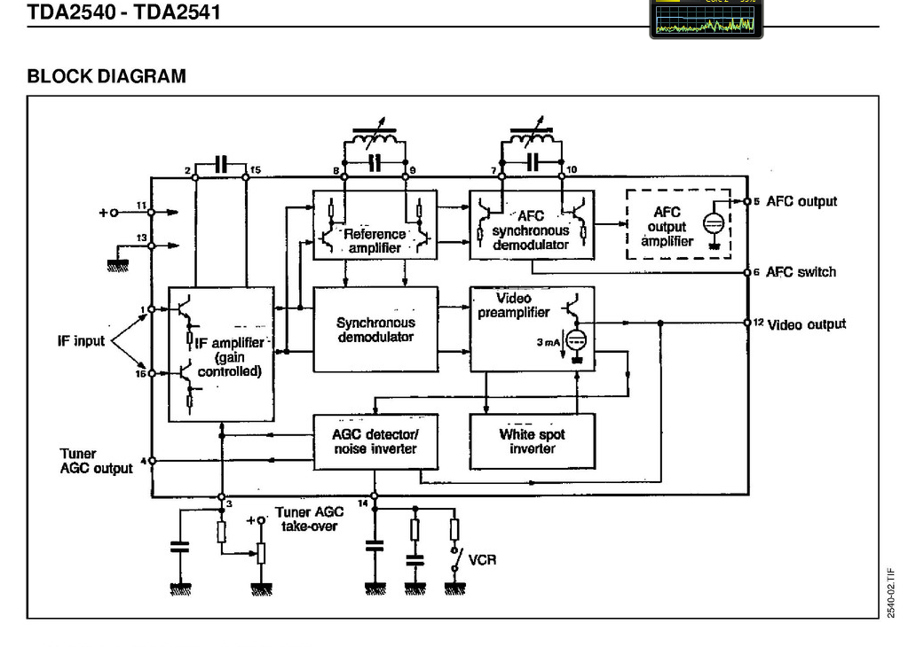
Описание

Микросхема представляет собой усилитель промежуточной частоты канала изображения для работы в телевизионных приемниках черно-белого и цветного изображения. Содержит 281 интегральный элемент. Корпус типа 2103.16-9, масса не более 1,5 г.
В состав микросхемы входят: усилитель промежуточной частоты, демодулятор, предварительный видеоусилитель, усилитель-ограничитель, устройство автоматической подстройки частоты, детектор и усилитель АРУ, распределитель АРУ, усилитель внешнего АРУ, выходной каскад видеоусилителя, подавители импульсных помех «белых” и ’’черных”.
Назначение выводов: 1, 16 — вход; 2, 15 — фильтр ООС; 3 — установка задержки АРУ на СК; 4 — выход АРУ на СК; 5 — выход АПЧ; 6 — выключение АПЧ; 7, 10 — опорный контур АПЧ; 8, 9 — опорный контур демодулятора AM; 11 — напряжение питания (+Uп); 12 — выход видеосигнала; 13 — напряжение питания (— Uп); 14 — фильтр АРУ и блокировка АПЧ.
В типовой схеме выключения:
переключатель S служит для выключения АПЧ;
между выводами 13 и 14 допускается подключение конденсатора емкостью 3000… 10 000 пФ;
на входе допускается применение фильтра на поверхностно-акустических волнах.
Общие рекомендации по применению
При проведении монтажных операций допускается не более двух перепаек выводов микросхемы.
Допустимое значение статического потенциала 200 В.
Электрические параметры
Параметры | Условия | К174УР5 | Ед. изм.
Аналог | — | TDA2541, A241D | —
Номинальное напряжение питания | — | 12±10% | В
Выходное напряжение | при Uп = 12 В, fвх = 38 МГц, Uвх = 10 мВ | 2,6…3,5 | В
Напряжение на выводе 4 | при I4 = 10 мА | ≤0,3 | В
Размах выходного напряжения АПЧ | — | ≥10 | В
Напряжение блокировки АПЧ | — | ≤2 | В
Диапазон входных напряжений при модуляции видеосигналом | — | 0,2…95 | мВ
Напряжение включения АПЧ | — | ≤3 | В
Напряжение блокировки УПЧ (по выводу 14) | — | ≤1 | В
Постоянное напряжение на выводе 12 | при Uвх = 0 | 6±0,3 | В
Чувствительность | при Uвых = 2,6…3,5 В | ≤200 | мкВ
Ток потребления | при Uп = 12 В | 30…65 | мА
Ток АРУ на селектор каналов (СК) | при Uп = 12 В, fвх = 38 МГц, Uвх = 20 мВ | ≥10 | мА
Диапазон АРУ по напряжению | при Uп = 12 В, fвх = 38 МГц, Uвх = 65 мВ | ≥50 | дБ
Коэффициент подавления ПЧ и ее второй гармоники на выходе | — | ≥40 | дБ
Интермодуляция | при f = 1,1 и 3,3 МГц | ≥46 | дБ
Входная емкость | — | ≤2 | пФ
Уход частоты | при ΔU05 = 10 В | ≤200 | кГц
Искажения типа «дифференциальная фаза” | — | ≤10° | —
Крутизна регулирования АРУ на СК | при Uвх = 20 мВ | 0,4…1,5 | В/мВ
Входное сопротивление | — | ≥2 | кОм
Крутизна детектора АПЧ | — | ≥50 | В/МГц
Дифференциальные искажения | при коэффициенте модуляции  0,85 и частоте модуляции 15,625 кГц | ≤10 | %
Полоса пропускания | при коэффициенте модуляции 0,2 и частоте  модуляции 0,1…6 МГц на уровне 3 дБ | ≥6 | МГц

Предельно допустимые режимы эксплуатации
Параметры | Условия | К174УР5 | Ед.изм.
Напряжение питания | — | 10,8…13,2 | В
Амплитуда входного сигнала на выводах 1 и 16 | — | ≤0,14 | —
Выходной ток АРУ на СК | — | ≤15 | мА
Ток по выводу 3 | — | -0,3…+0,3 | мА
Ток нагрузки | — | ≤10 | мА
Рассеиваемая мощность | — | ≤850 | мВт
Сопротивление нагрузки | — | ≥600 | Ом
Температура окружающей среды | — | -10…+55 | °С

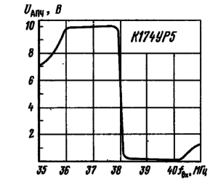Зависимость выходного напряжения АПЧ (вывод 5) от частоты входного сигнала при Uп = 12 В, Uвх = 10 мВ, f = 38 МГц, Т = +25 °С | 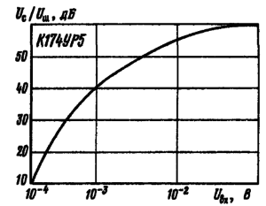Зависимость отношения сигнал-шум от уровня входного сигнала при Uп = 12 В, f = 38 МГц, Т = +25 °С
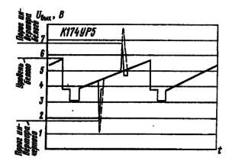Типовая форма и уровни напряжений в выходном видеосигнале при Uп = 12 В, Т = +25 °С

